Alongamentos na Empresa
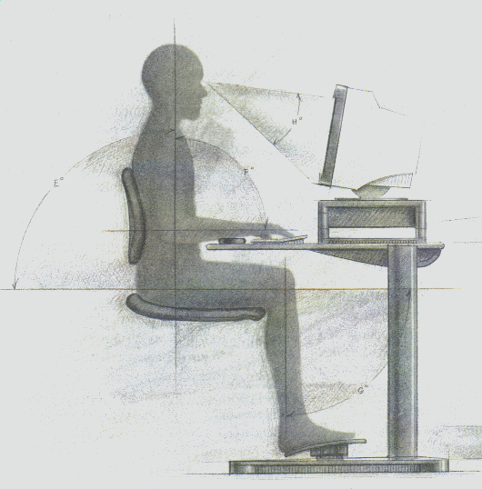
Atualmente, com uma vida cada vez mais sedentária e ritmos de trabalho simplesmente alucinantes, temos que definitivamente alertarmos sobre a importância de sermos mais ativos e também realizarmos atividades físicas como medida preventiva para às doenças crônico degenerativas (osteoporose, obesidade, cardiopatias, diabetes, hipertensão arterial), que futuramente poderão nos acometer . Segundo o Dr. Cooper, médico americano, considerado o pai da medicina preventiva: "O corpo humano da mesma forma que necessita de determinados nutrientes, sono, repouso, para alívio das tensões que o esforço da vida cotidiana provoca, precisa também de exercícios. O excesso ou carência destas necessidades ( exercícios, alimentos ou repouso) faz com que todo o organismo se desequilibre e onde há falta de equilíbrio, há também falta de bem-estar pessoal".
Muitos de nós trabalhamos sentados horas e horas diante de um computador ou mesmo em pé imóvel, e nos sentimos muitas vezes com dores nas costas, tensão muscular, enrijecimento articular, problemas de má circulação, lesões por esforços repetitivos, estresse. Como bem disse o Dr. Cooper, não fomos projetados para sermos inativos e consequentemente precisamos de alguma atividade física que nos tire do sedentarismo, mesmo que seja 30 minutos por dia intercalados ou não.
A primeira desculpa que nos damos é que não temos tempo para isto, portanto deixamos de relaxar ou mesmo respirar lentamente em alguns momentos do dia, para sim continuarmos num ritmo intenso de atividades mentais.
Os alongamentos são exercícios que diminuem a tensão muscular, ativa a circulação, reduz a ansiedade, o estresse e a fadiga, diminui o risco de lesões, facilita o seu trabalho e desenvolve a consciência corporal. Você poderá realizá-los no seu trabalho para aliviar a tensão nervosa, quando se sentir rígido ou cansado, antes e depois de fazer uma caminhada, ao chegar na sua sala ou mesa, no início do período da tarde e também quando precisar se concentrar e dar o melhor de si. Isto tudo não necessitará de grandes esforços, eles são relaxantes, suaves, tranqüilos; não exige nenhum equipamento especial, nenhuma roupa específica e nenhuma super habilidade para realizá-los. Eles podem ser realizados em qualquer hora e em qualquer lugar (sua mesa, no arquivo, na porta, etc).
A seqüência a seguir deverá ser seguida observando-se alguns detalhes importantes:
- Procure respirar lentamente sem bloquear a respiração e relaxe,
- Concentre-se nos músculos e articulações envolvidos,
- Sinta o alongamento até perceber uma leve tensão e mantenha por alguns segundos,
- Não insistir até a dor,
- Faça-os dentro do seu limite, cada indivíduo é diferente do outro,
- Oriente-se pela sensação do alongamento,
- O exercício deve ser brando, suave,
- Você poderá realizá-los ao esperar uma chamada telefônica, no momento de espera da instalação de um programa no computador, no trânsito, ao carregar a sua máquina, etc. Não é necessário realizar todos no mesmo momento, porém faça-os pelo menos duas vezes por dia.
1. Sentado ou em pé com os braços ao longo do tronco, com os ombros relaxados, lentamente incline a cabeça para frente alongando os músculos posteriores do pescoço, respirando normalmente durante 10 a 15 segundos.
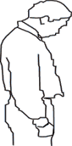
2. Mantendo a mesma posição inicial do exercício anterior, vire a cabeça para a direita e depois esquerda, mantendo 10 a 15 segundos de cada lado.
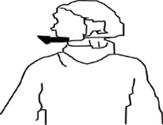
3. Leve os braços para trás, sentado ou em pé, entrelace os dedos atrás das costas, palmas das mãos voltadas para dentro e mantenha a posição por 10 a 15 segundos.
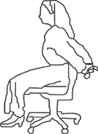
4. Na mesma posição inicial anterior, respirando normalmente, entrelace os dedos e vire as palmas das mãos para fora, acima da cabeça e estenda os braços, mantendo por 10 a 15 segundos.
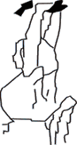
5. Apoie-se em um arquivo, cadeira ou mesmo no ombro de um colega, semi flexione os joelhos, "cole" o queixo no peito e incline-se para frente, mantendo a posição durante 15 segundos.
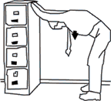
6. Sentada, incline o tronco para a frente, relaxando os braços e a cabeça, respirando normalmente mantendo-se na posição durante 15 segundos. Ao retornar faça-o lentamente com auxilio das mãos.
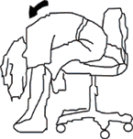
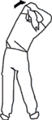
7. Segure o cotovelo esquerdo com a mão direita, puxando-o lentamente por trás da cabeça, até sentir uma leve tensão , mantenha 15 segundos em cada braço.
8. Sentado eleve o braço direito para cima da cabeça e estenda o outro o para baixo, respirando normalmente e estendendo os dedos. Mantenha de 10 a 15 segundos de cada lado.
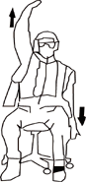
9. Especifico para quem está digitando por várias horas.
Afaste os dedos das duas mãos até sentir uma leve tensão mantendo por 10 a 15 segundos.
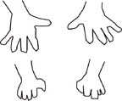
Relaxe e agora flexione e estenda os dedos durante 15 segundos e em seguida repita o anterior.
10. Aproxime as palmas das mãos à sua frente, movendo-as para baixo até sentir uma leve tensão e mantenha durante 10 segundos. Em seguida gire as mãos voltadas para baixo e alterne o movimento por 15 segundos de maneira suave.
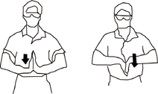
11. Com os braços estendidos e mãos espalmadas realize a flexão dos punhos e mantenha durante 15 segundos. Agora realize a extensão e também mantenha por 15 segundos.
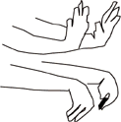
Procure ser mais ativa e também alertamos que as lesões por esforços repetitivos e as tendinites dos punhos, braços e mãos aumentaram 80% nas empresas nos últimos dez anos, segundo U.S. Bureau of Labor Statistics.
Lembre-se que a sua saúde está em primeiro lugar !
Mexa-se!!!
Fonte: " STRTCHING AT YOU COMPUTER OR DESK" – by Bob & Jean Anderson
Prof. Roberto Cesar de Oliveira

